FRA-3101
Stéphanie Blouin
Équipe de français
Centre Paul-Gratton
CSPÎ 2017
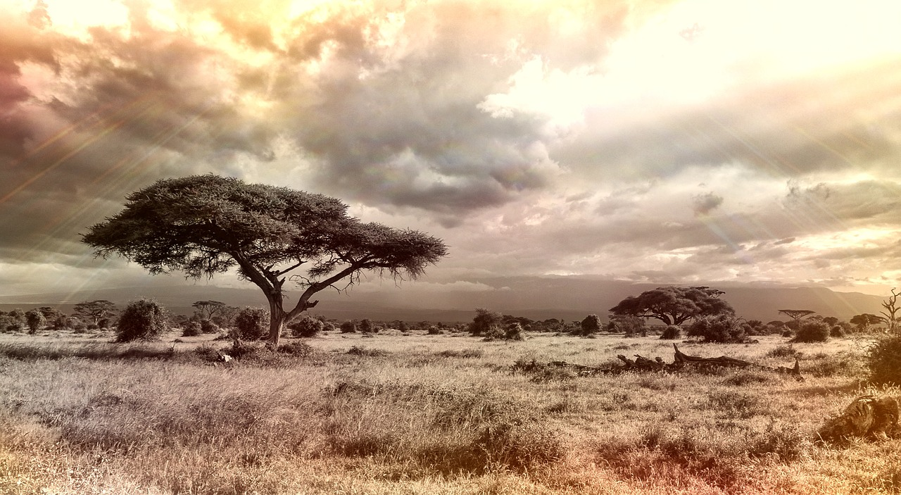
Découvrir des personnages intéressants
Boucar Diouf
Texte 1

L’histoire de ma vie

Je suis le sixième d'une famille de 9 enfants : six garçons et trois filles. Ma mère s'appelle N'Dew Diouf et mon père, Amath Diouf. Je suis né et j’ai grandi dans la province du Sine, le fief de l’ethnie sérère au Sénégal. Traditionnellement, les Sérères sont des éleveurs de zébus et des cultivateurs d’arachides. Si, aujourd’hui, j’ai fait des études supérieures, ce n’est pas parce que je voulais devenir chercheur, mais plutôt parce que je voulais me donner toutes les chances de ne pas cultiver des arachides. En effet, comme on dit au Québec, cultiver des arachides, c’est travailler pour des « peanuts ».
Mon père et ma mère ne sont jamais allés à l’école, mais mon père avait son truc pour nous intéresser aux études. Il nous faisait tellement travailler dans les champs d’arachides que l’ouverture des classes nous semblait être le début des grandes vacances. Quand Papa était content, il nous disait : « Travaillez bien à l’école les enfants, un homme a besoin de se cultiver. » Et, quand ça ne faisait pas son affaire, il ne se gênait pas non plus pour nous dire : « Je n’ai rien contre l’école, mais les champs ont besoin d’être cultivés. » Et on repartait se taper deux heures de travaux champêtres avant le souper. Cependant, même si papa ne savait pas lire, il disait souvent que les illettrés étaient les aveugles des temps modernes et qu'il ne voulait pas, de son vivant, voir son fils ou sa fille souffrir de ce handicap.
Dans notre maison familiale, les animaux (moutons, zébus, ânes, chèvres, poules, chevaux) ont toujours côtoyé les humains. Le veau dans la chambre, l'âne dans la cuisine, les poules sous le lit sont des scènes de vie presque anodines chez les Diouf. Jusqu'à l'âge de 15 ans, j'étais berger. Je parcourais la savane pendant la saison des pluies avec les animaux à la recherche de pâturages. Cette vie de berger durait jusqu'à l'ouverture des classes et, même après la reprise des cours, je reprenais le bâton de berger pendant les jours de congé. Les rapports entre les Sérères et leurs vaches sont proches de l'adoration. Le zébu est un «dieu au museau humide », un animal qu'on ne tue que pour célébrer un mariage ou des funérailles, mais dont la bouse est très prisée comme fertilisant. De temps en temps, les hyènes faisaient une irruption nocturne dans les troupeaux et le carnage était difficile à supporter le lendemain. Aussi, pour protéger les animaux, on était parfois obligé de passer la nuit à côté des troupeaux.
Aujourd'hui, même si la plupart des Sérères se réclament de la religion musulmane, leur culture renferme une forte dose d'animisme. Les Sérères croient profondément à la sorcellerie et aux forces de la nature. Ils pratiquent aussi les rituels de chasse, les danses de la pluie, le totémisme, la circoncision et l'initiation des jeunes garçons. De tous les enseignements que j'ai reçus pendant mon initiation, le plus important reste le répertoire de chansons initiatiques du pays des Sérères : des chansons dont certaines trouvent leur origine dans la fondation du pays. Aujourd’hui, même loin de mon pays et de la culture des miens, je perpétue cette tradition sur les rives du Saint-Laurent. Il m'arrive même d'enseigner une de ces chansons aux enfants du Bas-du-Fleuve lors de mes passages dans les écoles.
De la savane à la neige
Avant de venir au Canada, j’ai fait une maîtrise et une attestation d'études approfondies à la faculté de sciences de l'université de Dakar. Par la suite, j’ai obtenu une bourse pour faire un doctorat en océanographie au Québec. Je n'étais pas le premier à quitter la famille pour les pays froids : mon frère N'dane a fait son diplôme d'ingénieur en Tchécoslovaquie et un troisième cycle en Belgique. Avant mon départ, j'ai eu une semaine de cours intensifs sur le choc culturel et l'adaptation à la culture québécoise. Par contre, on avait omis de me parler du choc thermique. C'est ce que j'ai compris lorsque j'ai découvert l’hiver du Québec en robe africaine.
Un doctorat sur les adaptations au froid des poissons
Après avoir connu le choc thermique, j'ai commencé à me poser des questions sur l'hiver. Et plus je lisais sur le sujet, plus je m'intéressais à la physiologie de la résistance au froid chez les ectothermes. Finalement, j’ai décidé de faire ma thèse de doctorat sur les adaptations au froid chez les poissons. C'est après avoir soutenu ma thèse, cinq ans plus tard, que je me suis posé la question fatale : « Qu'est-ce que tu vas faire avec une telle spécialisation au Sénégal où il fait quarante degrés à l'ombre ? »

Source : http://www.boucar-diouf.com/
Texte 2
Entrevue avec Boucar Diouf, humoriste et conteur, Mérite d’honneur 2011 en éducation

Véronique Covanti :

Comment pensez-vous qu’on peut accrocher les jeunes, leur faire aimer la langue?

Boucar Diouf :

Bien moi je pense que c’est en leur faisant comprendre que c’est une belle langue tout simplement. Je pense que ce qui est important c’est de cultiver la fierté, de dire «écoute, Gilles Vigneault, ce qu’il a fait comme poésie, tu peux chercher pendant longtemps, t’en trouveras pas ailleurs». C’est de cette façon-là, moi je pense, que de plus en plus les gens vont avoir cette conscience et ils vont revenir d’eux-mêmes, ils vont se sentir francophones. On ne peut pas être une planète où tout le monde parle anglais, ça marche pas. C’est la diversité qui crée la richesse... faudrait qu’il y en ait qui parlent espagnol, d’autres qui parlent français, d’autres qui parlent anglais et c’est ça qui crée une richesse. Je pense que la conscience est là. Aussi, il faut travailler un peu mais la conscience est là chez les jeunes, j’en suis convaincu. Beaucoup de gens disent «Ah les jeunes maintenant ne sont pas bons en français», mais tu sais, ceux qui les ont précédés n’étaient pas mieux! C’est juste qu’ils ne se regardent pas dans le miroir de temps en temps.

Véronique Covanti :

Quels genres d’activités pensez-vous qu’on peut faire?

Boucar Diouf :

Je pense à la lecture, mais aussi à la musique, les amener à écouter la musique d’ici. Et là, je pense que les médias peuvent collaborer là-dedans parce que de dire aux gens qu’ils n’écoutent plus la musique francophone... Il faut leur donner l’occasion d’en écouter parce que si à chaque fois qu’on ouvre un poste de radio ici on entend de la musique anglophone, c’est sûr que les jeunes n’écouteront pas de la musique francophone! Alors il faut donner à la chanson francophone un poids, pour que les jeunes y aient accès à la radio. Les médias peuvent collaborer là-dedans. Puis l’autre chose, c’est les parents, faut que les parents... c’est au tout début, les faire lire, les initier à la lecture, cultiver le besoin de lire, cultiver leur curiosité en français, parce que tu peux consolider ta langue, puis tu peux apprendre une deuxième langue. L’anglais on peut l’apprendre à 14,15, 20, 25 ans.

Véronique Covanti, CPIQ :

Est-ce que vous voulez nous décrire un peu ce que vous avez vu cet après-midi?

Boucar Diouf :

C’est magnifique! C’était magnifique, moi ce que j’ai aimé c’est que ceux qui étaient nommés ou ont eu des prix venaient d’un peu partout; c’est le Lac-St-Jean, c’est le Bas-du-Fleuve, des récipiendaires de l’Abitibi qui ne sont pas venus, St-Jean-sur Richelieu, Lac-Etchemin. Je pense que pour cet aspect-là, on peut dire que c’est territorial, c’est le territoire au complet qui a été célébré! Ce que j’ai entendu c’est magnifique. C’est la première fois que je viens à cette remise de prix-là, mais d’encourager les jeunes à écrire, à réfléchir, avec des thèmes imposés, de leur donner une dizaine de mots et de leur dire «écrivez quelque chose qui se tient en utilisant ces mots», j’ai trouvé ça vraiment magnifique aussi. Aussi, d’avoir des idées, des idées novatrices en pédagogie. Si les jeunes trouvent le français assez impénétrable comme langue, c’est parce qu’il n’y a pas des gens comme cette dame qui est venue, je pense que c’est du Cégep de Jonquière, qui a fait son rap pour apprendre comment accorder les participes passés. Moi j’avais un prof à l’Université de Rimouski qui disait : «être pédagogue c’est pouvoir expliquer la même chose de trois façons différentes, trois façons. Tu essaies avec une façon et tu regardes dans la salle, tu dis «ah je pense qu’il y en a qui n’ont pas compris, donc ils sont peut-être plus visuels, je m’en vais ailleurs», ou «c’est des gens qui sont peut-être plus tactiles, alors j’y vais avec des outils qui sont plus tangibles». Donc je trouve, j’espère que dans l’avenir, on encouragera plus les projets avec des enseignants qui innovent en éducation, qui innovent et qui disent «les façons traditionnelles d’enseigner, peut-être que dans certains domaines elles ont fait leurs preuves mais ailleurs, ça se peut que ce soit un obstacle et il faut trouver des méthodes alternatives, des chemins de contournement. Enseigner l’accord des participes passés avec un rap je trouve ça original. Je pense que les élèves qui vont apprendre ce truc ça va être un tremplin pour eux. Alors c’est ça qu’il faut faire, il faut inciter les gens à se réapproprier le français mais autrement, parce que ça peut pas être la même chose. Moi quand j’étais au lycée on m’enseignait les classiques de la langue française, les classiques, Corneille, Le Cid... c’est beau quoi, mais pour un Africain... pour un Africain, excuse-moi mais c’est une réalité qui est tellement loin de nous là, le baron, les comtes et tout. J’aurais aimé moi apprendre le rap avec des tambours, apprendre l’accord des participes passés avec un tam-tam et quelqu’un qui chante, j’aurais préféré ça. Voilà!

Véronique Covanti :

Merci!

Boucar Diouf :

Ça me fait bien plaisir!

Source :
http://www.conseil-cpiq.qc.ca/web/doc/EntrevueBoucarDiouf_finale_2011518152043.pdf

QUESTION 1 :
L’éducation de Boucar Diouf au Sénégal est liée à l’adulte qu’il est devenu.
Démontrez que cette affirmation est vraie. Appuyez votre réponse d’au moins trois exemples différents tirés des textes.

__________________________________________________________________________________________________________________________________________________________________________________________________________________________________________________________________________________________________________________________________________________________________________________________________________________________________________________________________________________________________________________________________________________________________________________________________________________________________________________________________________________________________________________________________________________________________________________________________________________________________________________________________________________________________________________________________________________________________________________________________________________________________________________________________________________________________________________________________________________________________________________________________________________________________________________________________________________________

QUESTION 2
Surlignez sur le premier texte deux séquences descriptives différentes. Expliquez à quoi elles servent.

1re séquence descriptive
________________________________________________________________________________________________________________________________________________________________________________________________________________________________________________________________________________________________________________________________________________________________________________________________________________________________________________________________________________________________________________________________________________________________________

2e séquence descriptive
_____________________________________________________________________________________________________________________________________________________________________________________________________________________________________________________________________________________________________________________________________________________________________________________________________________________________________________________________________________________________________________________________________________________________________________________________________________________________________________

QUESTION 3
Quel est le point de vue de Boucar Diouf par rapport à la langue française? Justifiez votre réponse à l’aide de deux exemples tirés des textes.
______________________________________________________________________________________________________________________________________________________________________________________________________________________________________________________________________________________________________________________________________________________________________________________________________________________________________________________________________________________________________________________________________________________________________________________________________________________________________________________________________________________________________________________________________________________________________________________________________________________________________________________________________________________________________________________________________________________________________________________________________________________________________________________________________________________________________________________________________________________________________________________________________________________________________________________________________________________________________________________________________________________________________________________________________________________________________________________________________________________________________________________________________________________________________________

QUESTION 4
Dans le premier texte, Diouf parle de son père : « … il disait souvent que les illettrés étaient les aveugles des temps modernes et qu’il ne voulait pas, de son vivant, voir son fils ou sa fille souffrir de ce handicap.»
Croyez-vous que le message du père Diouf a été entendu par ses enfants?
Justifiez votre réponse à l’aide d’au moins deux exemples distincts.

_________________________________________________________________________________________________________________________________________________________________________________________________________________________________________________________________________________________________________________________________________________________________________________________________________________________________________________________________________________________________________________________________________________________________________________________________________________________________________________________________________________________________________________________________________________________________________________________________________________________________________________________________________________________________________________________________________________________________________________________________________________________________________________________________________________________________________________________________________________________________________________________________________________________________________________________________________________________________________________________________________________________________________________________________________________________________________________________________________________________________________

QUESTION 5
Dites ce qui vous touche le plus dans l’œuvre de Boucar Diouf? Expliquez votre réponse en faisant référence à deux exemples tirés des textes et à vos expériences personnelles.
______________________________________________________________________________________________________________________________________________________________________________________________________________________________________________________________________________________________________________________________________________________________________________________________________________________________________________________________________________________________________________________________________________________________________________________________________________________________________________________________________________________________________________________________________________________________________________________________________________________________________________________________________________________________________________________________________________________________________________________________________________________________________________________________________________________________________________________________________________________________________________________________________________________________________________________________________________________________________________________________________________________________________________________________________________________________________________________________________________________________________________________________________________________________________________

